https://youtu.be/A92iTK9DBUc - Линк „ Љубав према људима и природи “

Љубав према људима и природи је љубав према Богу

Кадa су се први људи одвојили од Бога и природа је почела да пати.

Поред љубави према Богу и ближњима они воле и чувају природу.

Свети Герасим и лав

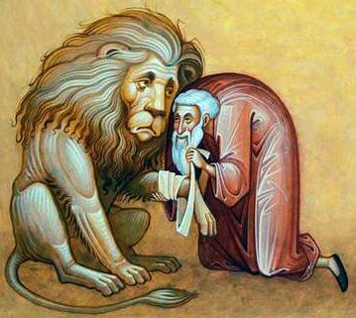
Шетајући пустињом, Свети Герасим угледа лава у невољи. У шапу му се забио велики трн. Старац му опрезно приђе, извуче трн и очисти рану.

Од тада је лав стално ишао за њим. Пошаље једном Свети Герасим лава да одведе магарца да пасе. Чувајући магарца лав заспе. Наиђе неки човек, угледа магарца и украде га. Лав се пробуди, потражи магарца, па пошто га не нађе врати се Герасиму. Видевши лава без магарца, старац помисли да га је појео. Нареди му да преузме послове које је радило магаре. Лав од тада послушно поче радити тешке послове. Трајало је то све док лав није пронашао украденог магарца. Ричући од радости што је нашао магарца, лав га доведе старцу. Свети Герасим веома се растужио што је неправедно осудио лава. Старац Герасим и лав остали су нераздвојни.

Човек и природа су у нераздвојивом јединству.

Од човека зависи какав ће бити свет у којем живи.

Деца Божја и кроз љубав према природи показују своју љубав према Богу.

Ту њихову љубав природа чека са нестрпљењем.

